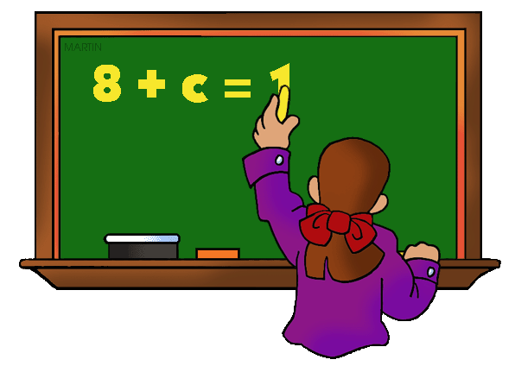
KURSSIN TIEDOT
OPPIAINE: Matematiikka
KOODI ma3
NIMI Lausekkeet
AIKA tiistai ja torstai, klo 15:15-16:55
LUOKKA 26
OPETTAJA Olli Tuomi olli.tuomi@tyk.fi
OPISKELUMATERIAALI
Kurssikirjana Luku 7.
Kurssilla ei tarvita laskinta.
SISÄLTÖ Lausekkeet ja muuttujat.
ARVIOINTI Kurssi arvioidaan loppukokeen ja tuntiaktiivisuuden perusteella.

KOULUN SÄÄNNÖT:
LÄSNÄOLO Ole läsnä jokaisella oppitunnilla. Kurssilla on 11 opetuskertaa (= 22 oppituntia).
Oppitunnilla ei ole taukoa. Välitunti on tauko.
Opettaja merkitsee poissaolot ja myöhästymiset Wilma-järjestelmään.
POISSAOLO Poissaoloja ei saa olla yli neljä (4) opetuskertaa (= yli 8 oppituntia).
Jos poissaoloja on liikaa, kurssi voi keskeytyä.
MYÖHÄSTYMINEN Tule oppitunnille ajoissa. Älä myöhästy. Jos myöhästyt yli 20 minuuttia (tai
olet muuten poissa oppitunnilta), opettaja voi merkitä sinulle poissaolon.
PUHELIN Matkapuhelin eli kännykkä täytyy olla oppitunnilla äänettömällä (= äänetön) ja
kokeessa suljettu (= kiinni).
Oppitunnilla ei saa kuvata tai äänittää ilman opettajan ja opiskelijoiden lupaa.
REHELLISYYS:
LUNTTAAMINEN Testissä ja kokeessa lunttaaminen tai lunttaamisen yritys on ehdottomasti kielletty!
Lunttaamisesta tai sen yrityksestä tehdään ilmoitus rehtorille.
KOPIOINTI Toisen opiskelijan vastausten kopiointi tai internetistä tekstin plagiointi on kielletty.
Näiden sääntöjen rikkominen johtaa yleensä kurssisuorituksen keskeytymiseen.
TURVALLISUUS Lue ohje hätätilanteisiin. Ohje on seinällä luokan oven luona.
SIISTEYS Kun oppitunti loppuu, laita roskat roskakoriin, pöytä suoraan ja tuoli pöydän alle.

KURSSIN OHJELMA

OPPITUNTI | PÄIVÄMÄÄRÄ | AIHE (alustava)
1. | to 27.2 | Muuttujalauseke (s.130-133)
 | ti 3.3 | Lausekkeen arvon laskeminen (s.134-137)
 | to 5.3 | Muuttujat yhteen (s.138-140)
 | ti 10.3 | Tasapainoilua (s.141-144)
 | to 12.3 | Yhtälön alkeet (s.145-147)
 | ti 17.3 | Yhtälön ratkaiseminen (s.148-151)  697-700,703,
 | to 19.3 | Yhtälön ratkaiseminen harjoittelua  704-708, 715
 | ti 24.3 | Yhtälö käytännössä (s.152-154)  718-721
 | to 26.3 | Sanallisten tehtävien harjoittelua  722-726
 | ti 31.3 | Koeharjoittelua
LOPPUKOE | to 2.4 | klo 15:15-16:55

